INDICAÇÃO Nº 8938/2017

Sugere ao Poder Executivo Municipal que proceda a manutenção no poço de visita da Rua Anésia Silveira do Amaral no Acampamento Presbiteriano. (Foto anexa) (L)

Excelentíssimo Senhor Prefeito Municipal,

Nos termos do Art. 108 do Regimento Interno desta Casa de Leis, dirijo-me a Vossa Excelência para sugerir ao setor competente que proceda a manutenção no poço de visita da Rua Anésia Silveira do Amaral no Acampamento Presbiteriano.

Justificativa:

Fomos procurados por munícipes, solicitando essa providencia, pois da forma se encontra esta perigoso, podendo ocorrer acidentes e danificar veículos.

Plenário “Dr. Tancredo Neves”, em 28 de Novembro de 2017.

José Luís Fornasari

“Joi Fornasari”

- Vereador -

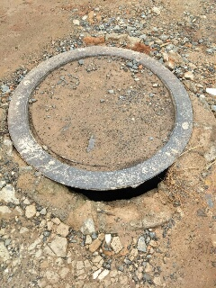

Sugere ao Poder Executivo Municipal que proceda a manutenção no poço de visita da Rua Anésia Silveira do Amaral no Acampamento Presbiteriano.

